**Bouwbeschrijving van een vloeistoflens** te gebruiken voor ‘Leslokaal als oog’. Met deze lens kan in een verduisterde ruimte de buitenomgeving tegen een wand of een scherm worden geprojecteerd.

**Benodigdheden**:

PVC-mof. Hier is gebruikt een verloopstuk 166-150 mm van het merk Multivent.

Plexiglas of acryl plaat 3 á 4 mm

Polycarbonaat 1 mm

Aquarium luchtslang diameter: 5 á 6 mm

Doceerspuit 30 ml

Siliconenkit geschikt voor kunststof (oplosmiddel vrij)

De mof dient als lensvatting voor de perspex/polycarbonaat platen. Met de Multivent-mof wordt eerst het dunne polycarbonaat tegen de binnenrand gelijmd zodat deze bij het gebruik aan de “buitenkant” komt. Vervolgens wordt uitgemeten waar het gaatje voor het ventiel in de mof moet komen. Voor een M4 draadtap is dat een 3 mm gaatje of anders een 4 mm waar het ventiel ingelijmd kan worden.

Een stuk luchtslang wordt als spacer in de mof geplaatst waarbij het ventiel vrij blijft. Vervolgens hier tegenaan de perspexplaat en dit lijmen met een kraagje kit.

Hoe vlakker - “planparallel” - de platen gemonteerd zijn hoe beter de kwaliteit van de lens zal zijn.

Het vullen met (gedistilleerd) water gaat het makkelijkst door het ventiel boven te houden en een paar keer de inhoud van de spuit te legen.

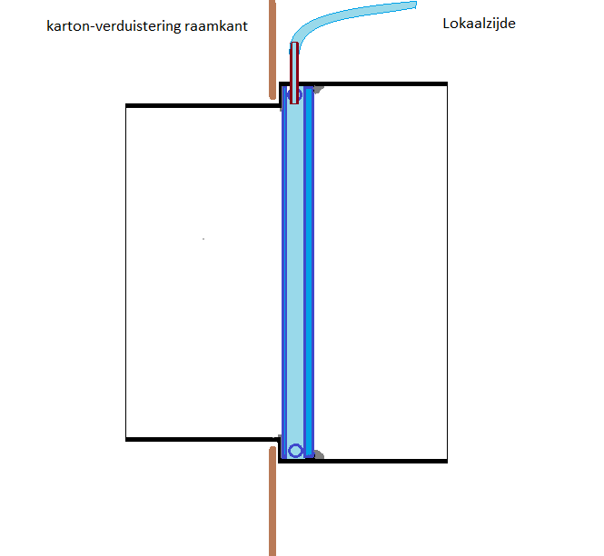

Met het variëren van de druk in de lens, regel je de brandpuntafstand en stel je scherp.

De combinatie van dun polycarbonaat en het stijvere plexiglas geeft een planoconvexe lens. Dit geeft in dit geval minder beeldfouten dan biconvex.

Plaatsing in een raamkozijn:

Zicht naar buiten:

Geprojecteerd op losse schermen:

Scherpstellen voorgrond en achtergrond:

